**Jack PC**

　　Chip PC Technologies公司开发的Jack PC（杰克个人电脑），将墙上的插座变成电脑。Jack PC是一种瘦客户端桌面计算解决方案，[基于RISC处理器架构](http://www.techcn.com.cn/index.php?doc-innerlink-%E5%9F%BA%E4%BA%8ERISC%E5%A4%84%E7%90%86%E5%99%A8%E6%9E%B6%E6%9E%84)，支持双显示器，支持无线连接。其搭载的RMI Au处理器核心频率为333MHz(相当于800MHz x86处理器)或500MHz (相当于1.2GHz x86处理器)，内存从64MB到128MB DDR不等，提供了最多256MB存储空间，虽然很少，但这种瘦客户端的数据储存需求是交给数据中心完成。Jack PC可以安装到墙壁上、地板上或能连接显示器的办公桌上。

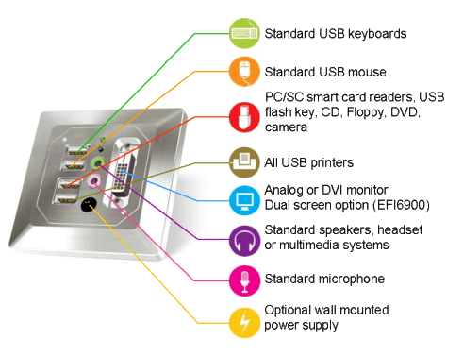

目录

• [2007年：功率5W 墙壁插座大小的PC诞生](http://www.techcn.com.cn/index.php?doc-view-150735.html#1)

• [2008年7月：第二代插座电脑Jack PC](http://www.techcn.com.cn/index.php?doc-view-150735.html#3)

• [伴随着杰克个人电脑，计算机走进墙壁](http://www.techcn.com.cn/index.php?doc-view-150735.html#5)

• [微型Jack PC升级 支持WinCE 6.0](http://www.techcn.com.cn/index.php?doc-view-150735.html#7)

* • [参考文献](http://www.techcn.com.cn/index.php?doc-view-150735.html#9)

2007年：功率5W 墙壁插座大小的PC诞生[回目录](http://www.techcn.com.cn/index.php?doc-view-150735.html" \l "section)

英国公司Jade Integration将发布一款尺寸只有预埋式墙壁电源插座大小的迷你电脑——Jack PC。显然这不是一款可以用来打游戏或处理文档的电脑，而是一款采用低功率、小尺寸设计且运行Windows CE的PC。这款迷你电脑还预装了Internet Explorer 6.0浏览器可供用户上网。

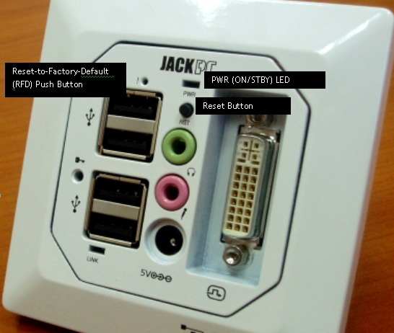

Jack PC支持网络，可以连接到Citrix ICA或微软RDP终端服务器。这就让Jack PC的功能不再仅仅局限于上网，更是一台不错的KIOSK或瘦客户端，而VIA同样凭借其EPIA mini ITX和nano ITX主板针对同样的市场。  
  
瘦客户端和KIOSK系统功率消耗很小，因为所有东西都在服务器上远程进行。Jack PC全系统功率消耗低达5W，相比之下mini ITX系统的功率则需要40-50W。当然，功率较低的原因之一是不那么强大的硬件。Jack PC采用的是一款低功耗的AMD RISC CPU。Jade Integration没有提及采用的是那款AMD处理器，但很可能是AMD Alchemy Au1200。这款CPU有几个频率级别可选，有333 MHz，400 MHz和500MHz几个型号。

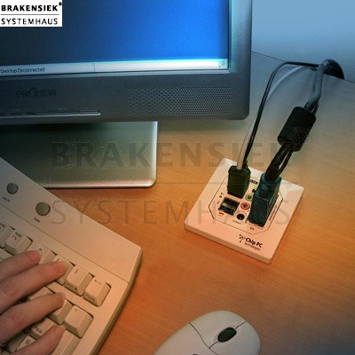

至于存储和系统内存方面，Jack PC装备了用于存放OS和程序的64MB闪存，以及128MB DDR系统内存。Jack PC将有三个型号：EFI 6700, 6800和6900。EFI 6700和6800型号很可能将分别采用333 MHz和400 MHz CPU而EFI 6900可能将采用500 MHz CPU。所有Jack PC支持模拟显示器，音频输出，麦克风输入，4个USB端口。视频输出限制在1280x1024，24-bit色，这样的规格刚好适用于触摸屏或常规LCD。   
  
Jack PC EFI 6700, EFI 6800和EFI 6900的价格预计分别为209英镑，279英镑和349英镑。

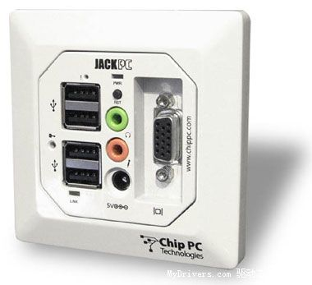

2008年7月：第二代插座电脑Jack PC[回目录](http://www.techcn.com.cn/index.php?doc-view-150735.html" \l "section)

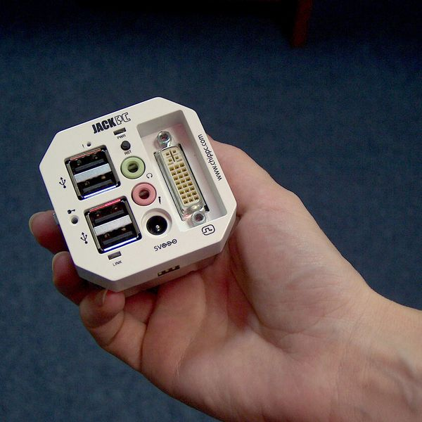

　　日前，距离其上一代产品发售近9个月的时间，Chip PC科技公司推出了第二代的Jack PC。

　　号称全球最迷你的Jack PC被人们称为插座电脑，因为不但其外型跟平时家庭使用的电源插座非常相像，而且其设计的本意，就是要让用户想使用电源插座一般使用电脑。Chip PC公司表示，最新一代的Jack PC性能更强大。它内置RMI Alchemy AU1550处理器，主频在333MHz-500MHz之间，有64MB至128MB内存提供给操作系统，还有32MB或64MB闪存提供给用户一定的资料存储空间。采用Windows CE 6.0R2操作系统，支持RDP远程桌面协议，支持Citrix虚拟化架构。

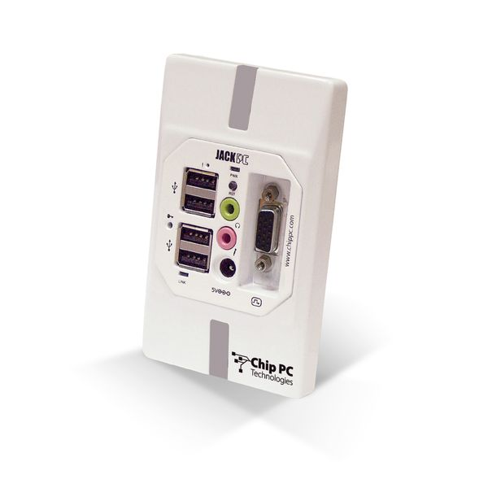

　　小知识：Citrix虚拟化架构是由应用交付基础架构解决方案提供商[思杰系统公司](http://www.techcn.com.cn/index.php?doc-innerlink-%E6%80%9D%E6%9D%B0%E7%B3%BB%E7%BB%9F%E5%85%AC%E5%8F%B8)（Citrix System）开发的一套完整的商业软件套装，利用此软件可以轻松实现服务器虚拟化或者桌面电脑[虚拟化](http://www.techcn.com.cn/index.php?doc-innerlink-%E8%99%9A%E6%8B%9F%E5%8C%96)，可以理解为无盘终端机网络管理，但功能更强大。Jack PC增强对Citrix的支持显然是为吸引商务或者网吧管理者作准备。

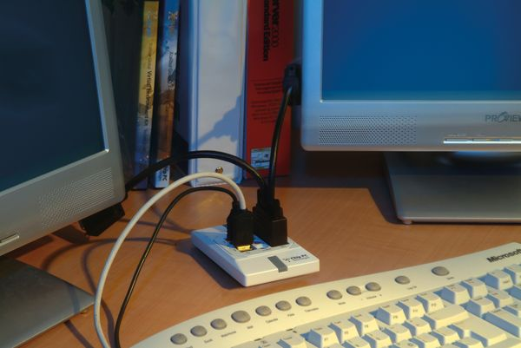

　　Jack PC通过以太网供电，也可以外接5v电源，从图片中看，其外置了四个USB接口，音频输入输出和MIC接口，传统的VGA输出，资料显示其分辨率可高达1600×1200，如果选择配置DVI接口的型号更可提升为1920×1600的分辨率，甚至支持双显示器。

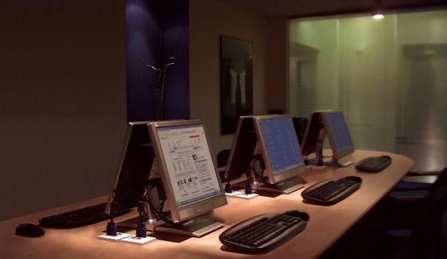

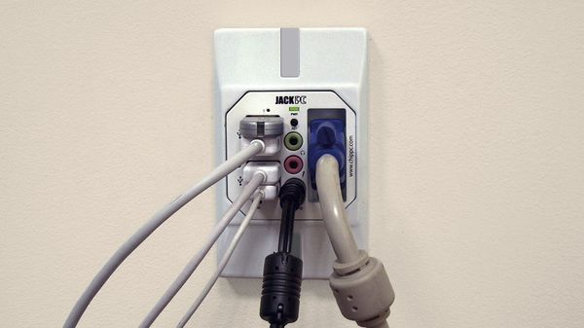

　　科技的进步总是让人心阔神宜，如果家里的电脑都能变成如此迷你，那么我们的桌面空间也更加宽阔，能把更多的精力放在工作和生活上而不是理顺一堆交错的线缆这种麻烦的事情上。

伴随着杰克个人电脑，计算机走进墙壁[回目录](http://www.techcn.com.cn/index.php?doc-view-150735.html" \l "section)

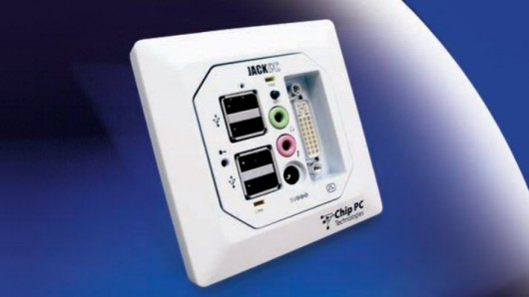

杰克个人电脑瘦客户桌面计算解决方案将所有终端用户  
计算能力集中在墙壁上的插座接口。

     杰克个人电脑提供一个简洁和新颖的瘦客户桌面计算解决方案。该方案源于芯片个人电脑技术。方案中并没有将计算机嵌入到墙壁里，在这里计算机就是墙壁上的插座接口。这个在墙壁上的接口计算机，依靠网络线缆提供能量运转，当然该线缆也将计算机连接到数据中心服务器，支持无线连接，提供双面显示功能以及运行在精简指令处理器架构上——该架构提供1.2GHzX86处理能力处理器均衡解决方案。

    杰克个人电脑技术使任何标准局域网端口转化为桌面计算机方案。专利模块化分层结构被认为给杰克电脑提供了世界上最小的瘦客户内核和兼容333MHz（800MHz x86 等同）或500MHz（1.2GHz x86 等同）RMI 公司Au处理器。还拥有达到256M芯片磁盘存储能力，也许并不多，但是大量的数据都需要这个数据中心来存储。类似于板载记忆项使用64M-128M大小的内存卡。

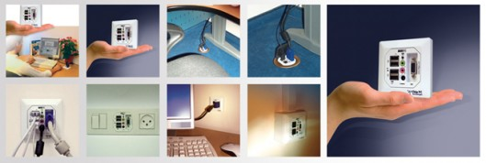

    只要有连接板，杰克个人电脑就能够安装在墙壁里，地板下或用户办公桌上。这有效保护计算机内件免于可能由好心的个人维修者造成的任何偶然性损害，当然也可能阻止小偷偷走公司计算机财产。

    连接来自支持外部设备的四个USB接口集合，可以支持，如键盘和鼠标，如果可能，通过任意USB适配器还可以支持无线连接。任选PS/2和串口连接当然也能得到支持。VGA和DVI接口也被提供，支持高达到1600x1200像素的分辨率。双向显示器安装和通过带有4MB或8MB独立SDRAM显存的128位3D图像加速器备份。

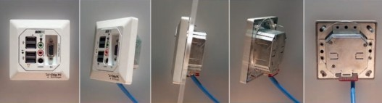

       杰克个人电脑可以通过网卡也可以通过独立能源源提供能量，也为商业用户节能（最大5瓦/休眠  0.35瓦）。他最大占用空间只有2.78 x 4.56 x 1.58英寸（6.96 x 11.4 x 3.95厘米），重12盎司（350克），使用Xcalibur全球管理软件，该软件迎合数据中心管理和全网络监控。

    这样方案能够用于处理其他办公室事务，例如，运行打印机、终端仿真和多种多样的ICA/RDP/VDI应用，当然也包括为终端用户提供桌面计算机。

微型Jack PC升级 支持WinCE 6.0[回目录](http://www.techcn.com.cn/index.php?doc-view-150735.html" \l "section)

　　2008年：Chip PC目前升级了该公司超薄客户端计算机Jack PC，现在的系统支持Windows CE 6.0 R2，并提高了与Citrix XenDesktop的兼容性。

　　Jack PC的设计目前注册了欧洲和美国专利，可以嵌于墙体，并提供LAN插孔。通常情况下可以提供瘦客户机的主要功能，该公司声称这种Jack PC可以提供零体积占用。

　　Jack PC一般采用Windows CE操作系统，RMI Alchemy AU1550处理器，主频在333MHz-500MHz之间，内存64MB至128MB，闪存32MB或64MB。显然，Jack PC预留的空间并不太多。另外Jack PC支持RDP（远程桌面协议) ，可以支持Citrix虚拟化架构。

　　目前Jack PC通过以太网供电，如果网络设备不能提供相关的电力，Jack PC也可以使用5v外接电源。外置接口包括四个USB口，用于连接鼠标键盘，另外拥有麦克风输入和音频输出接口。如采用VGA接口，输出视频分辨率可达1600x1200，若换作DVI接口，输出分辨率可达1920x1600。另外，该PC甚至可以支持双显示器。

|  |
| --- |
| 微型JackPC升级支持WinCE6.0 |
|  |

|  |
| --- |
| 微型JackPC升级支持WinCE6.0 |
|  |

|  |
| --- |
| 微型JackPC升级支持WinCE6.0 |
|  |

|  |
| --- |
| 微型JackPC升级支持WinCE6.0 |
|  |

参考文献[回目录](http://www.techcn.com.cn/index.php?doc-view-150735.html" \l "section)

http://article.yeeyan.org/view/154383/148282  
http://tech.sina.com.cn/h/2008-07-03/1726718755.shtml